MD.050機能拡張に当たっての機能設計書
株式会社伊藤園
営業システム構築プロジェクト
アドオン：他拠点営業車入出庫セキュリティマスタHHT連携
販売物流

作成者: SCSK 山下 翔太
作成日: April 20, 2015
最終更新日: May 22, 2015
文書参照番号: MD050_COI_010_A05
版: Issue1.0
タイトル、主題、最終更新日、参照番号、および版には、Wordのブックマークが付けられており、文書のヘッダーおよびフッターを簡単に作成できます。これらを変更する場合は、誤ってブックマークを削除しないように注意してください。ブックマークを表示するには、「ツール」->「オプション...」コマンドを選択し、「表示」タブを選択します。次に、「表示項目」領域の「ブックマーク」オプションをチェックします。

承認:
株式会社伊藤園
SCSK株式会社
承認者の行を追加するには、表の最後のセルで[Tab]を押します。
コピー番号 _____
この表紙ページの項目は、必要に応じて削除できます。たとえば、コピー番号は、管理対象の文書でコピーの配布状況を把握する必要がある場合にのみ必要です。

文書管理

変更記録
3

日付 | 作成者 | 版 | 変更時の参考資料
20-Apr-15 | SCSK 山下 翔太 | Draft1.0A | 以前の文書なし
22-May-15 | SCSK 山下 翔太 | Issue1.0 | Issue化

レビューア

名前 | 職位

配布

コピー番号 | 名前 | 配布先
 | ライブラリ・マスター | プロジェクト・ライブラリ
 |  | プロジェクト・マネージャ
コピー番号は、配布する各コピーの表紙の「コピー番号」に記入する必要があります。文書を管理しない場合は、表紙ページからこの表、「保有者への注記」および「コピー番号」ラベルを削除できます。

保有者への注記:
この文書の電子コピーを受け取って印刷する場合は、文書管理のため、表紙に相当するページに氏名を記入してください。
この文書のハード・コピーを受け取った場合は、文書管理のため、表紙に氏名を記入してください。
目次
文書管理 ii
変更記録 ii
レビューア ii
配布 ii
他拠点営業車入出庫セキュリティマスタHHT連携 機能 1
序説 1
関連文書 1
モジュール構成 1
機能プロセス・フロー 2
参考資料および補足 3
A. 他拠点営業車入出庫セキュリティマスタHHT連携 4
業務規約 4
システム前提条件 4
モジュール機能詳細 4
コンカレント・プログラム起動条件 4
コンカレント・プログラム実行タイミングおよびサイクル 4
カスタム・プロファイル・オプション 4
コンカレント・プログラム入力項目 5
処理結果レポート出力項目 5
ユーザー手順 5
モジュール詳細機能フロー 6
機能詳細 7
メッセージ一覧 11
リカバリ手順 12
参考資料および補足 13
この成果物の未完了の課題と完了済みの課題 14
未完了の課題 14
完了済みの課題 14

目次を更新するには、目次の任意の場所にカーソルを置き、[F9]を押します。表示されるレベルの数を変更するには、「挿入」->「索引と目次」コマンドを選択します。次に、「目次」タブが有効になっていることを確認し、「アウトライン レベル」の値を変更します。

他拠点営業車入出庫セキュリティマスタHHT連携 機能
タイトル部＜機能名＞は、表紙部の＜機能名＞を参照しています。表紙の変更が反映されない場合には、＜機能名＞部にカーソルを合わせ、「フィールドの更新」（F9キー）を行います。
この文書の記述対象となる「機能」とは、以下に定義されるもので、1つ以上のモジュール（コンカレント・プログラム、フォーム、帳票のいずれか）から構成されます。
・ユーザー操作を伴うもの：
一連のオペレーション（ナビゲータ・パス）単位
・ユーザー操作を伴わないもの：
目的や機能仕様などで明らかに分割できる1単位

序説
この文書の記述対象となる機能を定義します。
＜関連文書番号＞および＜成果物名＞は、後述の「関連文書」節にも記述します。
＜機能ID＞および＜機能名＞は、MD.020 もしくはBR.030を参照します。
この文書は、関連文書「機能一覧」、「システムプロセスフロー」で定義された機能を記述対象としています。

関連文書
この文書の関連文書を記述します。該当する関連文書が存在しない場合には、その成果物名、文書参照番号は削除して下さい。

No | 成果物名 | 主題 | 文書参照番号
1 | MD050_機能一覧 | 在庫 | MD050_SPL_COI_001
2 | MD050_システムプロセスフロー | HHT情報連携 | MD050_SPF_COI_010
3 | MD050_論理データモデル | 在庫 | MD050_LDM_COI_001

モジュール構成
この機能を構成するモジュールの一覧とその概略を箇条書きで記述します。次の章以降は、モジュールごとの記述となります。また、ここで記述したモジュール名がAOLへのプログラム・モジュール登録名称となります。
モジュールの種類は、「フォーム」、「OAF」、「コンカレント・プログラム」、「帳票」からいずれか1つを選択し、記述して下さい。その際に括弧は削除して下さい。
モジュール名の前には、モジュール番号を記載して下さい。モジュール番号は、アルファベット（大文字）とします。
概要の記述は、モジュールを大まかに説明する程度にとどめ、詳細はモジュールごとの「モジュール機能詳細」に記述して下さい。記述内容の重複は避けてください。
この機能は、以下のモジュールで構成されます。

A. 他拠点営業車入出庫セキュリティマスタHHT連携 コンカレント・プログラム
拠点間で営業車への入出庫を行う為の他拠点営業車入出庫セキュリティマスタをHHTシステムへ連携するCSVファイルを作成します。

機能プロセス・フロー
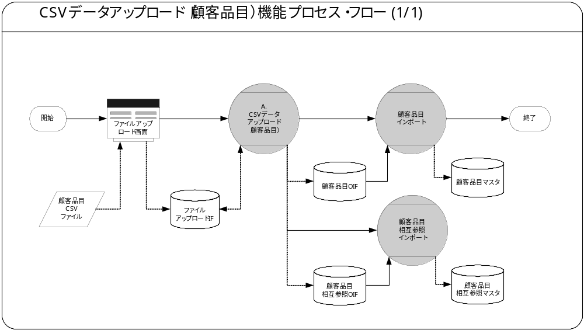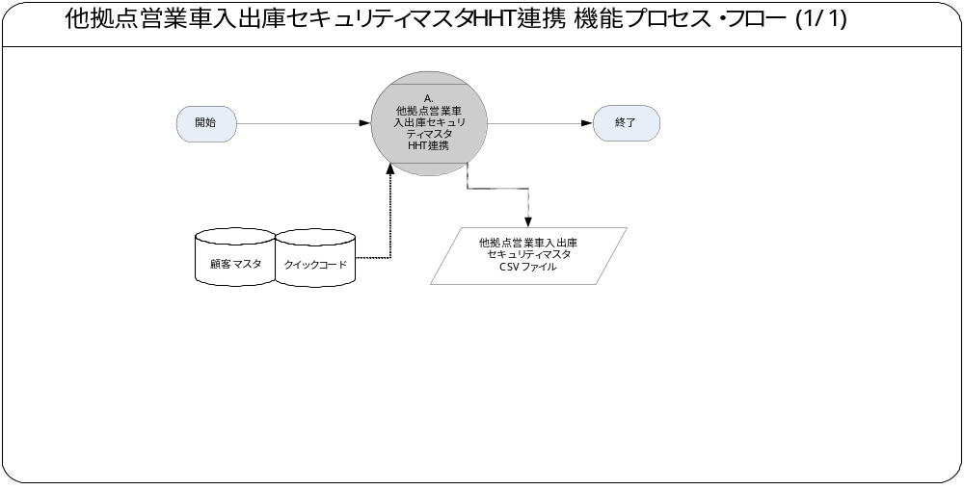この機能内部でのモジュール構成と他機能との連携を含めた概略プロセス・フローを作成し転載します。
フロー記述上の注意は、「設計書作成ガイドライン」を参照して下さい。
タイトル部に「（現ページ数/全ページ数）」を記載して下さい。
フローを別ファイルで保存する場合には、この欄には「参考資料を参照して下さい。」と記入します。設計書印刷時に、別で印刷したフローを「参考資料および補足」節に添付して下さい。
SQL*Loaderは、機能プロセス・フローに記載しますが、以下MD050では記載せず、MD070にて詳細を記載します。

参考資料および補足
他に添付する参考資料や補足資料などがあれば記述します。
エラー発生時のリカバリ方法など特筆すべき事項はこの節に記述します。
T_BR040_CCO_200_HHT_他拠点営業車入出庫セキュリティマスタ.xls

A. 他拠点営業車入出庫セキュリティマスタHHT連携
＜モジュールC名称＞には、前述の「モジュール構成」で箇条書きしたモジュール名を記述します。
モジュール名の前には、モジュール番号を記載して下さい。モジュール番号は、アルファベット（大文字）とします。
この機能が複数のコンカレント・プログラムから構成される場合は、この章を繰り返して記述します。また、コンカレント・プログラムが存在しない場合は、この章を削除して下さい。
ソース・プログラムの再利用をする場合は、下記の例のように参照するモジュール名称を記述します。さらに、「業務規約」、「システム前提条件」、「コンカレント・プログラム入力項目」を記述し、その他の節は全て削除します。
例：
このモジュールは、＜モジュール番号＞．＜参照するモジュール名称＞のソース・プログラムを再利用します。詳細は、＜モジュール番号＞．＜参照するモジュール名称＞の章を参照して下さい。

業務規約
このモジュールで実装されるビジネスルールを箇条書きで記述します。
このモジュールが満たすべき、目標時間を記載します。
このモジュールは以下の業務上の要件を実現します。
- 他拠点営業車との入出庫を行う為の、他拠点営業車入出庫セキュリティマスタをHHTシステムへ連携するCSVファイルを作成し、所定のディレクトリへ格納します。

システム前提条件
このモジュールが正常に動作するためのモジュール単位の前提条件（終了しているべき処理、同時実行が不可能な処理など）を箇条書きで記述します。
機能全体の「モジュール構成」との記述内容の重複は避けてください。
特筆すべき前提条件がない場合は、この節を削除して下さい。
このモジュールは以下のシステム上の条件が満たされていることを前提に設計されています。
- 他拠点営業車入出庫セキュリティマスタが作成されていること。
- 当該プログラムの範囲はEBSサーバ上に連携ファイルを作成します。
- HHTへ送信するタイミングやエラー処理はI／Fチーム規定の方法に従います。

モジュール機能詳細
このモジュールが備える機能を文章もしくは箇条書きで記述します。ここでは、｢モジュール構成｣で記述した内容より詳細な説明を記載します。
このモジュールは、以下にあげる機能を備えています。
- 他拠点営業車入出庫セキュリティマスタから抽出したデータをCSVファイルへ出力します。（差分抽出はせず全件抽出します。）
- 項目チェック
設定されている拠点コードが顧客マスタに登録されていない場合は警告エラーとし、
CSVファイル出力対象外とします。

コンカレント・プログラム起動条件
コンカレント・プログラムを起動する条件を記述します。起動条件が2パターン以上存在する場合には、スタイル｢Number List｣を用いて箇条書きにします。
＜起動条件＞は以下から選択して記述します。以下の選択肢が相応しくない場合は、適切な用語を使用して下さい。
・随時実行：SRS画面からの実行など
・定期実行：スケジュールされた実行
・他モジュールからの実行：画面のボタンからの実行など
・要求セットによる実行：要求セットとしての実行
・他システムから随時実行：EBS以外のシステム（運用監視ツール、連携が必要なシステムなど）から随時実行
・他システムから定期実行：EBS以外のシステム（運用監視ツール、連携が必要なシステムなど）からスケジュール実行
このコンカレント・プログラムは、前述のシステム前提条件を満たし、かつ以下の条件で起動します。
- 定期実行 JP1からの定期実行を行います。

コンカレント・プログラム実行タイミングおよびサイクル
コンカレント・プログラムを起動する条件で、「定期実行」と「他システムから定期実行」の場合は、実行タイミングと実行サイクルについて記述します。それ以外の場合は、この節を削除して下さい。
＜実行タイミング＞は以下から選択して記述します。適切な値がない場合は、その内容を記述して下さい。
・「日中バッチ」、「夜間バッチ」
＜実行サイクル＞は以下から選択して記述します。適切な値がない場合は、その内容を記述して下さい。
・「時間毎」、「日次」、「週次」、「月次」、「四半期」、「半期」、「期次」
＜実行サイクルの詳細＞には、実行の時間や日にちにについて詳細条件を記述して下さい。
前述の起動条件ごとのコンカレント・プログラム実行タイミングとサイクルは以下のとおりです。
起動条件番号 | 実行タイミング | 実行サイクル | 詳細
1 | 夜間バッチ | 日次

カスタム・プロファイル・オプション
カスタム・プロファイル・オプションについて記述します。
＜プロファイル・オプション名＞には、プロファイル・オプション名を日本語で記述します。
＜説明＞には、そのプロファイル・オプションの用途や設定可能なレベルなどを記述します。
＜値＞には、そのプロファイル・オプションが取りうる値を記載し、＜値の説明＞に説明を記述します。
カスタム・プロファイル・オプションを使用しない場合は、この節を削除して下さい。

1. XXCOI:HHT_OUTBOUND格納ディレクトリパス (XXCOI1_DIRE_OUT_HHT)
CSV作成に必要なディレクトリパスをサイトレベルで管理します。

2.XXCOI: 他拠点営業車入出庫セキュリティIF出力ファイル名 (XXCOI1_FILE_OTHER_BASE)
CSV作成に必要なファイル名 をサイトレベルで管理します。

コンカレント・プログラム入力項目
本機能では入力パラメータを使用いたしません。
｢必須｣、｢任意｣のいずれかを選択し、記述して下さい。その際に括弧は削除して下さい。
「随時実行」の場合、パラメータはその特徴から4種類に分類されます。「入力テキスト」、「値リスト」、「表示項目」、「非表示」のいずれかを選択し、記述して下さい。その際に括弧は削除します。また、場合によっては、表形式の追記が必要になります。（＊）を参照して下さい。
・入力テキスト：一般的な、ユーザーが任意で入力可能なパラメータ
・値リスト：値リストが存在するパラメータ（＊1）
・表示項目：表示しかせず、ユーザーの変更を許可しないパラメータ
・非表示：パラメータ入力画面には非表示で、内部的に処理を行うパラメータ
「随時実行」の場合、デフォルト値の検討をします。（＊2）
（＊1）値リスト：表参照形式の値リストの場合には、値リスト表参照に、「参照する表名」をエンティティ名で記述し、説明部には「その値の取得ルーチン」を記述します。値リストが取りうる値が表参照ではなく明確に規定されている場合には、「オプション＃」を使用して、選択しうる全ての個数だけの列を設け、それぞれの値とその説明を記述します。
（＊2）デフォルト値：デフォルト値欄には「規定されるデフォルト値」を、説明欄にその値の説明を文章で記述します。デフォルト値をSQL文で取得する場合には、デフォルト値欄に「SQL」と書き、説明部にはその説明を記述します。デフォルト値をプロファイル値から取得する場合には、その旨を説明欄に記述して下さい。
表形式で追記するためのテンプレートを記載していますので、必要のない表は削除して下さい。

処理結果レポート出力項目
コンカレント・プログラムの出力ファイルに出力する項目を箇条書きで記述します。実際に出力する文字などは後述の機能詳細に記述して下さい。
コンカレント・ログとして出力する項目については、「MD.070 機能拡張に当たっての技術設計書」に記述してください。
出力項目がない場合には、この節を削除して下さい。
必須出力項目を記述します。

必須出力項目

入力パラメータ
「コンカレント入力パラメータなし」メッセージを出力します。

終了ステータス
処理結果ステータス（正常、異常、警告）を出力します。

I/Fファイル名
他拠点営業車入出庫セキュリティCSVファイル名を出力します。

処理件数
処理結果件数を出力します。
・対象件数(他拠点営業車入出庫セキュリティマスタから抽出した件数を出力)
・成功件数(CSVファイルへ出力された件数を出力)
・スキップ件数(項目チェックにおいて対象外とした件数を出力)
・エラー件数(処理の過程で発生したエラー件数を出力)

正常終了時出力項目

正常メッセージ
終了ステータス「正常」の場合、正常終了した旨のメッセージを出力します。

警告終了時出力項目

警告メッセージ
終了ステータス「警告」の場合、その警告の内容をメッセージ出力します。

異常終了時出力項目

エラーメッセージ
終了ステータス「異常」の場合、その異常の内容をメッセージ出力します。

ユーザー手順
このモジュールを実行するためのユーザー・オペレーション手順をコンカレント・プログラム実行タイミング毎に箇条書きで記述します。
起動条件が随時実行の場合は、以下のように記述して下さい。
例：
標準要求発行（SRS）画面より＜モジュール名＞コンカレント・プログラムを選択し、適切なパラメータを入力後、「発行」ボタンを押下して起動します。
起動条件が定期実行の場合は、以下のように記述して下さい。
例：
定期実行されるため、ユーザー手順はありません。
起動条件が他モジュールからの実行の場合は、以下のように記述して下さい。
例：
＜関連設計書名＞で記述される＜モジュール名＞モジュールのユーザー手順＜順番＞より起動されるため、ここでのユーザー手順の記述は省略します。
起動条件が要求セットによる実行の場合は、以下のように記述して下さい。
例：
要求セットとして起動するため、ユーザー手順はありません。
手順が複数ステップにわたる場合は、スタイル「Number List」を使用します。
エラー発生後の再起動だけに必要な特別な手順がある場合には、｢参考資料および補足｣で記述します。
このモジュールは以下の手順で実行します。

定期実行
定期実行される場合、ユーザ手順はありません。

随時実行
JP1からの定期実行の為、随時実行はありません。

モジュール詳細機能フロー
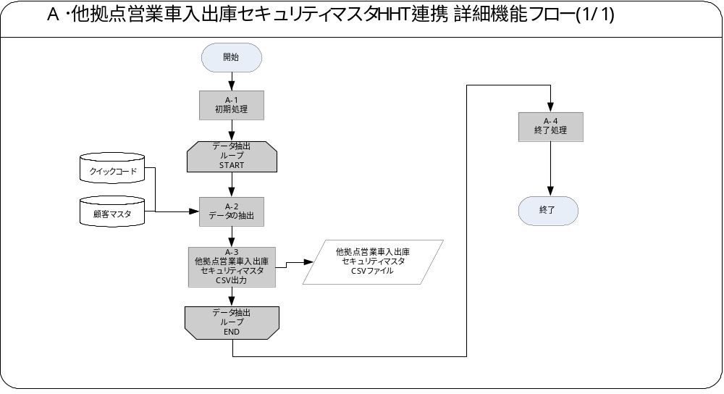

機能詳細

モジュール詳細機能フローで記載されている、番号付与した機能単位で内容を詳述します。
＜処理内容＞に、機能の処理を箇条書きで記述します。
メッセージを出力する場合は、後述のメッセージ一覧にメッセージ内容を記述し、＜処理内容＞の中では以下のようにメッセージ名を記載します。
例：
＜メッセージ名＞（トークン：＜トークン＞=＜値＞）を表示します。
トークンに代入する値は、複数言語対応を考慮する必要があります。特別な場合以外は、日本語を使用しないで下さい。（日本語を使用した場合には、値リストやLOOKUP表を用いた複数言語対応を実装する必要があります。）

A-1．初期処理
初期処理として下記の内容を実行します。
1. 「コンカレント入力パラメータなし」メッセージを出力します。
メッセージ名 | トークン | 終了ステータス | 後処理
ロックエラーメッセージ(ファイルアップロードI/Fテーブル)
コンカレント入力パラメータなし | なし | 正常 | 継続
※上記１を出力したあとに空行を出力します。

2. 他拠点営業車入出庫セキュリティファイルのディレクトリ名をプロファイルより取得します。
＜プロファイル値取得：関数FND_PROFILE.VALUE＞
No | 項目名 | IN/OUT  /RETURN | セット値
1 | プロファイル名 | IN | XXCOI1_DIRE_OUT_HHT（XXCOI:HHT_OUTBOUND格納ディレクトリパス）
2 | ― | RETURN | CSVファイルの出力先ディレクトリパス
プロファイルの取得に失敗した場合、以下の例外処理を行います。
メッセージ名 | トークン | 終了ステータス | 後処理
ディレクトリ名取得エラーメッセージ | &PRO_TOK = ‘XXCOI1_DIRE_OUT_HHT’ | エラー | 中止

3. 上記で取得したディレクトリ名から、ディレクトリパスを取得します。
＜抽出項目＞ディレクトリパス
No | テーブル名 | 抽出項目名 | 項目名
1 | ディレクトリマスタ | ディレクトリパス | ディレクトリパス
＜抽出テーブル＞ディレクトリパス
No | 抽出テーブル名 | テーブル名
1 | ディレクトリマスタ | ディレクトリマスタ
＜抽出条件＞ディレクトリパス
No | 条件 | 抽出条件
1 |  | ディレクトリマスタ. ディレクトリ名 = 上記で取得したディレクトリ名
ディレクトリパスの取得に失敗した場合、以下の例外処理を行います。
メッセージ名 | トークン | 終了ステータス | 後処理
ディレクトリフルパス取得エラーメッセージ | &PROFILE = ‘XXCOI1_DIRE_OUT_HHT’ | エラー | 中止

4. 他拠点営業車入出庫セキュリティファイルのファイル名称をプロファイルより取得します。
＜プロファイル値取得：関数FND_PROFILE.VALUE＞
No | 項目名 | IN/OUT  /RETURN | セット値
1 | プロファイル名 | IN | XXCOI1_FILE_OTHER_BASE（XXCOI:他拠点営業車入出庫セキュリティIF出力ファイル名）
2 | ― | RETURN | 他拠点営業車入出庫セキュリティマスタのファイル物理名
プロファイルの取得に失敗した場合、以下の例外処理を行います。
メッセージ名 | トークン | 終了ステータス | 後処理
ファイル名取得エラーメッセージ | &PRO_TOK = ‘XXCOI1_FILE_OTHER_BASE’ | エラー | 中止

5. IFファイル名（IFファイルのフルパス情報）を出力します。
メッセージ名 | トークン | 終了ステータス | 後処理
ファイル名出力メッセージ | &FILE_NAME = 上記で取得したディレクトリパス || ‘/ ’|| 上記で取得したファイル名 | 正常 | 継続

6. 同一ファイルが存在していないかチェックを行います。
＜使用関数＞UTL_FILE.FGETATTR
No | 項目名 | IN/OUT | セット値
1 | Location | IN | 上記で取得したディレクトリ名
2 | Filename | IN | 上記で取得したファイル名
3 | Exists | OUT | ファイル存在の真偽
4 | file_length | OUT | ファイルの長さ
5 | Blocksize | OUT | ブロックサイズ
Existsの値が 'TRUE' の場合、以下の例外処理を行います。
メッセージ名 | トークン | 終了ステータス | 後処理
同一ファイル存在チェックエラー | &FILE_NAME = 上記で取得したファイル名 | エラー | 中断

7. 他拠点営業車入出庫セキュリティファイルのファイルオープンを行います。
＜ファイルオープン処理：関数UTL_FILE.FOPEN＞
No | 項目名 | IN/OUT  /RETURN | セット値
1 | ディレクトリパス | IN | 上記で取得したディレクトリパス
2 | ファイル名 | IN | 上記で取得したファイル名
3 | オープンモード | IN | “W”(書き込みモード)
4 | ファイルハンドル | OUT

A-2．データの抽出
1．以下の条件にて他拠点営業車入出庫セキュリティマスタを抽出します。
【他拠点営業車入出庫セキュリティマスタ抽出】
＜抽出項目＞他拠点営業車入出庫セキュリティマスタ
No | テーブル名 | 抽出項目名 | 項目名
1 | 他拠点営業車入出庫セキュリティマスタ | SUBSTRB(参照コード,1,4) | 親拠点コード
2 | 他拠点営業車入出庫セキュリティマスタ | SUBSTRB(内容,1,4) | 相手先拠点コード
3 | 他拠点営業車入出庫セキュリティマスタ | 摘要 | 相手先倉庫
4 | 顧客マスタ1 | 顧客コード | 拠点コード1
5 | 顧客マスタ2 | 顧客コード | 拠点コード2
＜抽出テーブル＞他拠点営業車入出庫セキュリティマスタ
No | 抽出テーブル名 | テーブル名
1 | クイックコード | 他拠点営業車入出庫セキュリティマスタ
2 | 顧客マスタ1 | 顧客マスタ1
3 | 顧客マスタ2 | 顧客マスタ2
＜抽出条件＞他拠点営業車入出庫セキュリティマスタ
No | 条件 | 抽出条件
1 |  | 他拠点営業車入出庫セキュリティマスタ.タイプ = ‘XXCOI1_OTHER_BASE_INOUT_SECURE’
2 | AND | 他拠点営業車入出庫セキュリティマスタ. 使用可能フラグ = ‘Y’
3 | AND | 他拠点営業車入出庫セキュリティマスタ.言語 = USERENV('LANG')
4 | AND | 顧客マスタ1. 顧客コード(+) = SUBSTRB(他拠点営業車入出庫セキュリティマスタ. 参照コード,1,4)
5 | AND | 顧客マスタ1. 顧客区分(+) = ‘1’(拠点)
6 | AND | 顧客マスタ2. 拠点コード2(+) = SUBSTRB(他拠点営業車入出庫セキュリティマスタ. 内容,1,4)
7 | AND | 顧客マスタ2. 顧客区分(+) = ‘1’(拠点)
＜ソートキー＞他拠点営業車入出庫セキュリティマスタ
No | テーブル名 | 項目名 | ソート順
1 | 他拠点営業車入出庫セキュリティマスタ | 親拠点コード | ASC
2 | 他拠点営業車入出庫セキュリティマスタ | 相手先拠点コード | ASC
3 | 他拠点営業車入出庫セキュリティマスタ | 相手先倉庫 | ASC

2．上記で取得した拠点コード1、または拠点コード2の値がNULLの場合、以下のメッセージを出力し、対象データはCSV出力対象外とします。
メッセージ名 | トークン | 終了ステータス | 後処理
拠点コード不正メッセージ | &BASE_CODE=上記で取得した親拠点コード  &OUT_BASE_CODE=上記で取得した相手先拠点コード | 警告 | 継続

A-3．他拠点営業車入出庫セキュリティマスタCSV出力
A-2.で取得した他拠点営業車入出庫セキュリティマスタのデータを、関数UTL_FILE.PUT_LINEを用い他拠点営業車入出庫セキュリティマスタCSVに書き込みます。
- CSV作成に関しては以下の形式とします。
形式 | 区切り文字  (デリミタ） | 括り文字 |  |  |  |  | 数値制御 | 文字列制御
形式 | 区切り文字  (デリミタ） | 文字 | 日付 | 数値 | 文字の  Null | 数字の  Null | 数値制御 | 文字列制御
CSV | , | " | (無し) | (無し) | " | (無し) | － | －
＜ファイル書き込み処理：関数UTL_ FILE.PUT_LINE＞
No | 項目名 | IN/OUT  /RETURN | セット値
1 | ファイルハンドル | IN | A-1.で取得したファイルハンドル
2 | 出力文字列 | IN | 上記デリミタ＋下記CSV出力項目の文字列
＜CSV出力項目＞他拠点営業車入出庫セキュリティマスタCSV
No | 項目名 | セット値
1 | 親拠点コード | A-2.で抽出した親拠点コード
2 | 相手先拠点コード | A-2.で抽出した相手先拠点コード.
3 | 相手先倉庫 | A-2.で抽出した相手先倉庫

A-4．終了処理
終了処理として、以下の処理を行います。
- 処理結果レポート出力項目を「出力の表示」及び「ログ」へ出力します。
＜メッセージ＞対象件数
メッセージ名 | トークン | 終了ステータス | 後処理
ロックエラーメッセージ(ファイルアップロードI/Fテーブル)
対象件数メッセージ | &COUNT = A-2にて取得したデータ件数  ※ただし、処理が異常終了となり最終的にロールバックする場合は 0 固定 | 正常 | 継続
＜メッセージ＞成功件数
メッセージ名 | トークン | 終了ステータス | 後処理
ロックエラーメッセージ(ファイルアップロードI/Fテーブル)
成功件数メッセージ | &COUNT = A3にてCSVに出力したデータ件数  ※ただし、処理が異常終了となり最終的にロールバックする場合は 0 固定 | 正常 | 継続
＜メッセージ＞スキップ件数
メッセージ名 | トークン | 終了ステータス | 後処理
ロックエラーメッセージ(ファイルアップロードI/Fテーブル)
スキップ件数メッセージ | &COUNT = A-3のチェックでエラーとなった件数  ※ただし、処理が異常終了となり最終的にロールバックする場合は 0 固定 | 正常 | 継続
＜メッセージ＞エラー件数
メッセージ名 | トークン | 終了ステータス | 後処理
ロックエラーメッセージ(ファイルアップロードI/Fテーブル)
エラー件数メッセージ | &COUNT = 処理の過程でエラーとなった件数  ※ただし、処理が異常終了となり最終的にロールバックする場合は 1固定 | 正常 | 継続
- 処理終了メッセージを出力します。
終了ステータスにより、該当する処理終了メッセージを出力します。
＜メッセージ＞終了ステータスが正常である場合
メッセージ名 | トークン | 終了ステータス | 後処理
ロックエラーメッセージ(ファイルアップロードI/Fテーブル)
正常終了メッセージ | なし | 正常 | 継続
＜メッセージ＞終了ステータスが正常以外である場合
メッセージ名 | トークン | 終了ステータス | 後処理
ロックエラーメッセージ(ファイルアップロードI/Fテーブル)
エラー終了全ロールバックメッセージ | なし | 正常 | 継続

メッセージ一覧
出力するメッセージがある場合は、そのメッセージ内容を表形式で記述します。
各メッセージには、メッセージ名を付与し、＜メッセージ名＞に記述します。
＜メッセージ書式＞には、メッセージの書式を記載します。トークンがある場合はトークンを含めて記載します。
＜メッセージ表示例＞には、トークンに実際の単語を埋め込んだ表示例を記載します。
＜トークン＞には、＜メッセージ書式＞に記載したトークンを全て記載します。トークンに関する詳しい説明は＜説明＞に記載します。
メッセージ名 | メッセージ書式 | メッセージ表示例
ディレクトリ名取得エラーメッセージ  APP-XXCOI1-00003 | プロファイル:ディレクトリ名( &PRO_TOK )の取得に失敗しました。 | プロファイル:ディレクトリ名(XXCOI1_DIRE_OUT_HHT )の取得に失敗しました。
ディレクトリフルパス取得エラーメッセージ  APP-XXCOI1-00029 | このディレクトリ名ではディレクトリパスは取得できません。  （ディレクトリ名 = &DIR_TOK ） | このディレクトリ名ではディレクトリパスは取得できません。  （ディレクトリ名 = XXCMM_HHT_OUT ）
コンカレント入力パラメータなしメッセージ  APP-XXCOI1-00023 | コンカレント入力パラメータなし | コンカレント入力パラメータなし
ファイル名取得エラーメッセージ  APP-XXCOI1-00004 | プロファイル:ファイル名( &PRO_TOK )の取得に失敗しました。 | プロファイル:ファイル名(XXCOI1_FILE_OTHER_BASE )の取得に失敗しました。
同一ファイル存在チェックエラー  APP-XXCOI1-00027 | ファイル「 &FILE_NAME 」はすでに存在します。 | ファイル「 PABHAM_BASE_SECUREF.csv」はすでに存在します。
ファイル名出力メッセージ  APP-XXCOI1-00028 | ファイル： &FILE_NAME | ファイル： PABHAM_BASE_SECUREF.csv
拠点コード不正メッセージ  APP-XXCOI1-10666 | 登録されている拠点コードは、顧客マスタに存在しません。( 拠点コード： &BASE_CODE 、相手先拠点コード： ＆OUT_BASE_CODE )  他拠点営業車入出庫セキュリティマスタを確認して下さい。 | 登録されている拠点コードは、顧客マスタに存在しません。( 拠点コード： 3012 、相手先拠点コード： 1111 )  他拠点営業車入出庫セキュリティマスタを確認して下さい。
対象件数メッセージ  APP-XXCCP1-90000 | 対象件数 ： &COUNT 件 | 対象件数 ： 100 件
成功件数メッセージ  APP-XXCCP1-90001 | 成功件数 ： &COUNT 件 | 成功件数 ： 100 件
エラー件数メッセージ  APP-XXCCP1-90002 | エラー件数 ： &COUNT 件 | エラー件数 ： 1 件
スキップ件数メッセージ  APP-XXCCP1-90003 | スキップ件数 ： &COUNT 件 | スキップ件数 ： 1 件
正常終了メッセージ  APP-XXCCP1-90004 | 処理が正常終了しました。 | 処理が正常終了しました。
警告終了メッセージ  APP-XXCCP1-90005 | 処理が警告終了しました。 | 処理が警告終了しました。
エラー終了全ロールバックメッセージ  APP-XXCCP1-90006 | 処理がエラー終了しました。データは、全件処理前の状態に戻しました。 | 処理がエラー終了しました。データは、全件処理前の状態に戻しました。
メッセージで使用するトークンは以下の通りです。
トークン | 説明
&PRO_TOK | プロファイル名
&DIR_TOK | ディレクトリ名
&FILE_NAME | ファイル名
&BASE_CODE | 出庫側拠点コード
&OUT_BASE_CODE | 相手先拠点コード
&COUNT | 件数

リカバリ手順
機能詳細で記述した機能ごとにリカバリ手順を記述します。
＜リカバリ手順＞には、適切なリカバリ手順を記述します。他モジュールまで戻って作業を行う必要がある場合は、その旨を記述して下さい。
機能詳細で記述した機能ごとにリカバリ手順を記述します。
＜リカバリ手順＞には、適切なリカバリ手順を記述します。他モジュールまで戻って作業を行う必要がある場合は、その旨を記述して下さい。

A-1．プロファイル取得エラー時
プロファイル値が正しく設定されていません。プロファイルの登録内容を確認して、再度、処理を実行してください。

A-1．ディレクトリフルパス取得エラー時
ディレクトリ名に対応するディレクトリパスが設定されていません。ディレクトリの設定を確認して、再度、処理を実行してください。

A-1．同一ファイル存在チェックエラー時
同一ファイルが既に存在しています。既存ファイルを削除または移動し、再度、処理を実行してください。

A-4．拠点コード不正エラー時
他拠点営業車入出庫セキュリティマスタの拠点コードが不正です。マスタの設定を見直し、再度、処理を実行してください。

参考資料および補足
他に添付する参考資料や補足説明などがあれば記述します。
Oracle Designerを使用してデータベース設計を行っている場合には、参考情報としてRepository Reportから「エンティティ定義」を出力し、主なエンティティ定義を添付することを推奨します。
設計標準に対する例外が認められた場合には、その内容を記述します。
他に添付する参考資料や補足説明などがあれば記述します。
なし

この成果物の未完了の課題と完了済みの課題
この文書の作成またはレビュー時に明らかになった未完了の課題を未完了の課題のセクションに追加します。課題を解決したら、課題IDを変更せずに保管します。解決策の説明を含めます。
この成果物を完成したら、未完了の課題は、プロジェクト・レベルまたはプロセス・レベルの「リスクおよび課題のログ（PJM.CR.040）」に転記し、プロジェクト・レベルの「リスクおよび課題のフォーム（PJM.CR.040）」を使って管理する必要があります。また、未完了の項目は、この成果物の未完了の課題のセクションにも残しておき、転記したことを示す印を解決策の列に付けます。

未完了の課題

ID | 課題 | 解決策 | 担当 | 目標日付 | 期限

完了済みの課題

ID | 課題 | 解決策 | 担当 | 目標日付 | 期限

